I N D I C A Ç Ã O Nº 263/2013
Considerando que o jardim oriental, inaugurado na Festa das Cerejeiras pelo Prefeito José Alcides Faneco no ano de 2008;
Considerando que é um dos maiores e mais belos jardins da região, recebendo inúmeros visitantes;
Indico ao Exmo. Sr. Prefeito Municipal, obedecidas as disposições regimentais, determinar ao setor competente da Municipalidade, proceder estudos visando realizar a manutenção no jardim oriental e analisar um meio de melhor oxigenar a água visando controlar a superpopulação de peixes (tilápia, guaru e carpa) localizados no mesmo. (fotos)
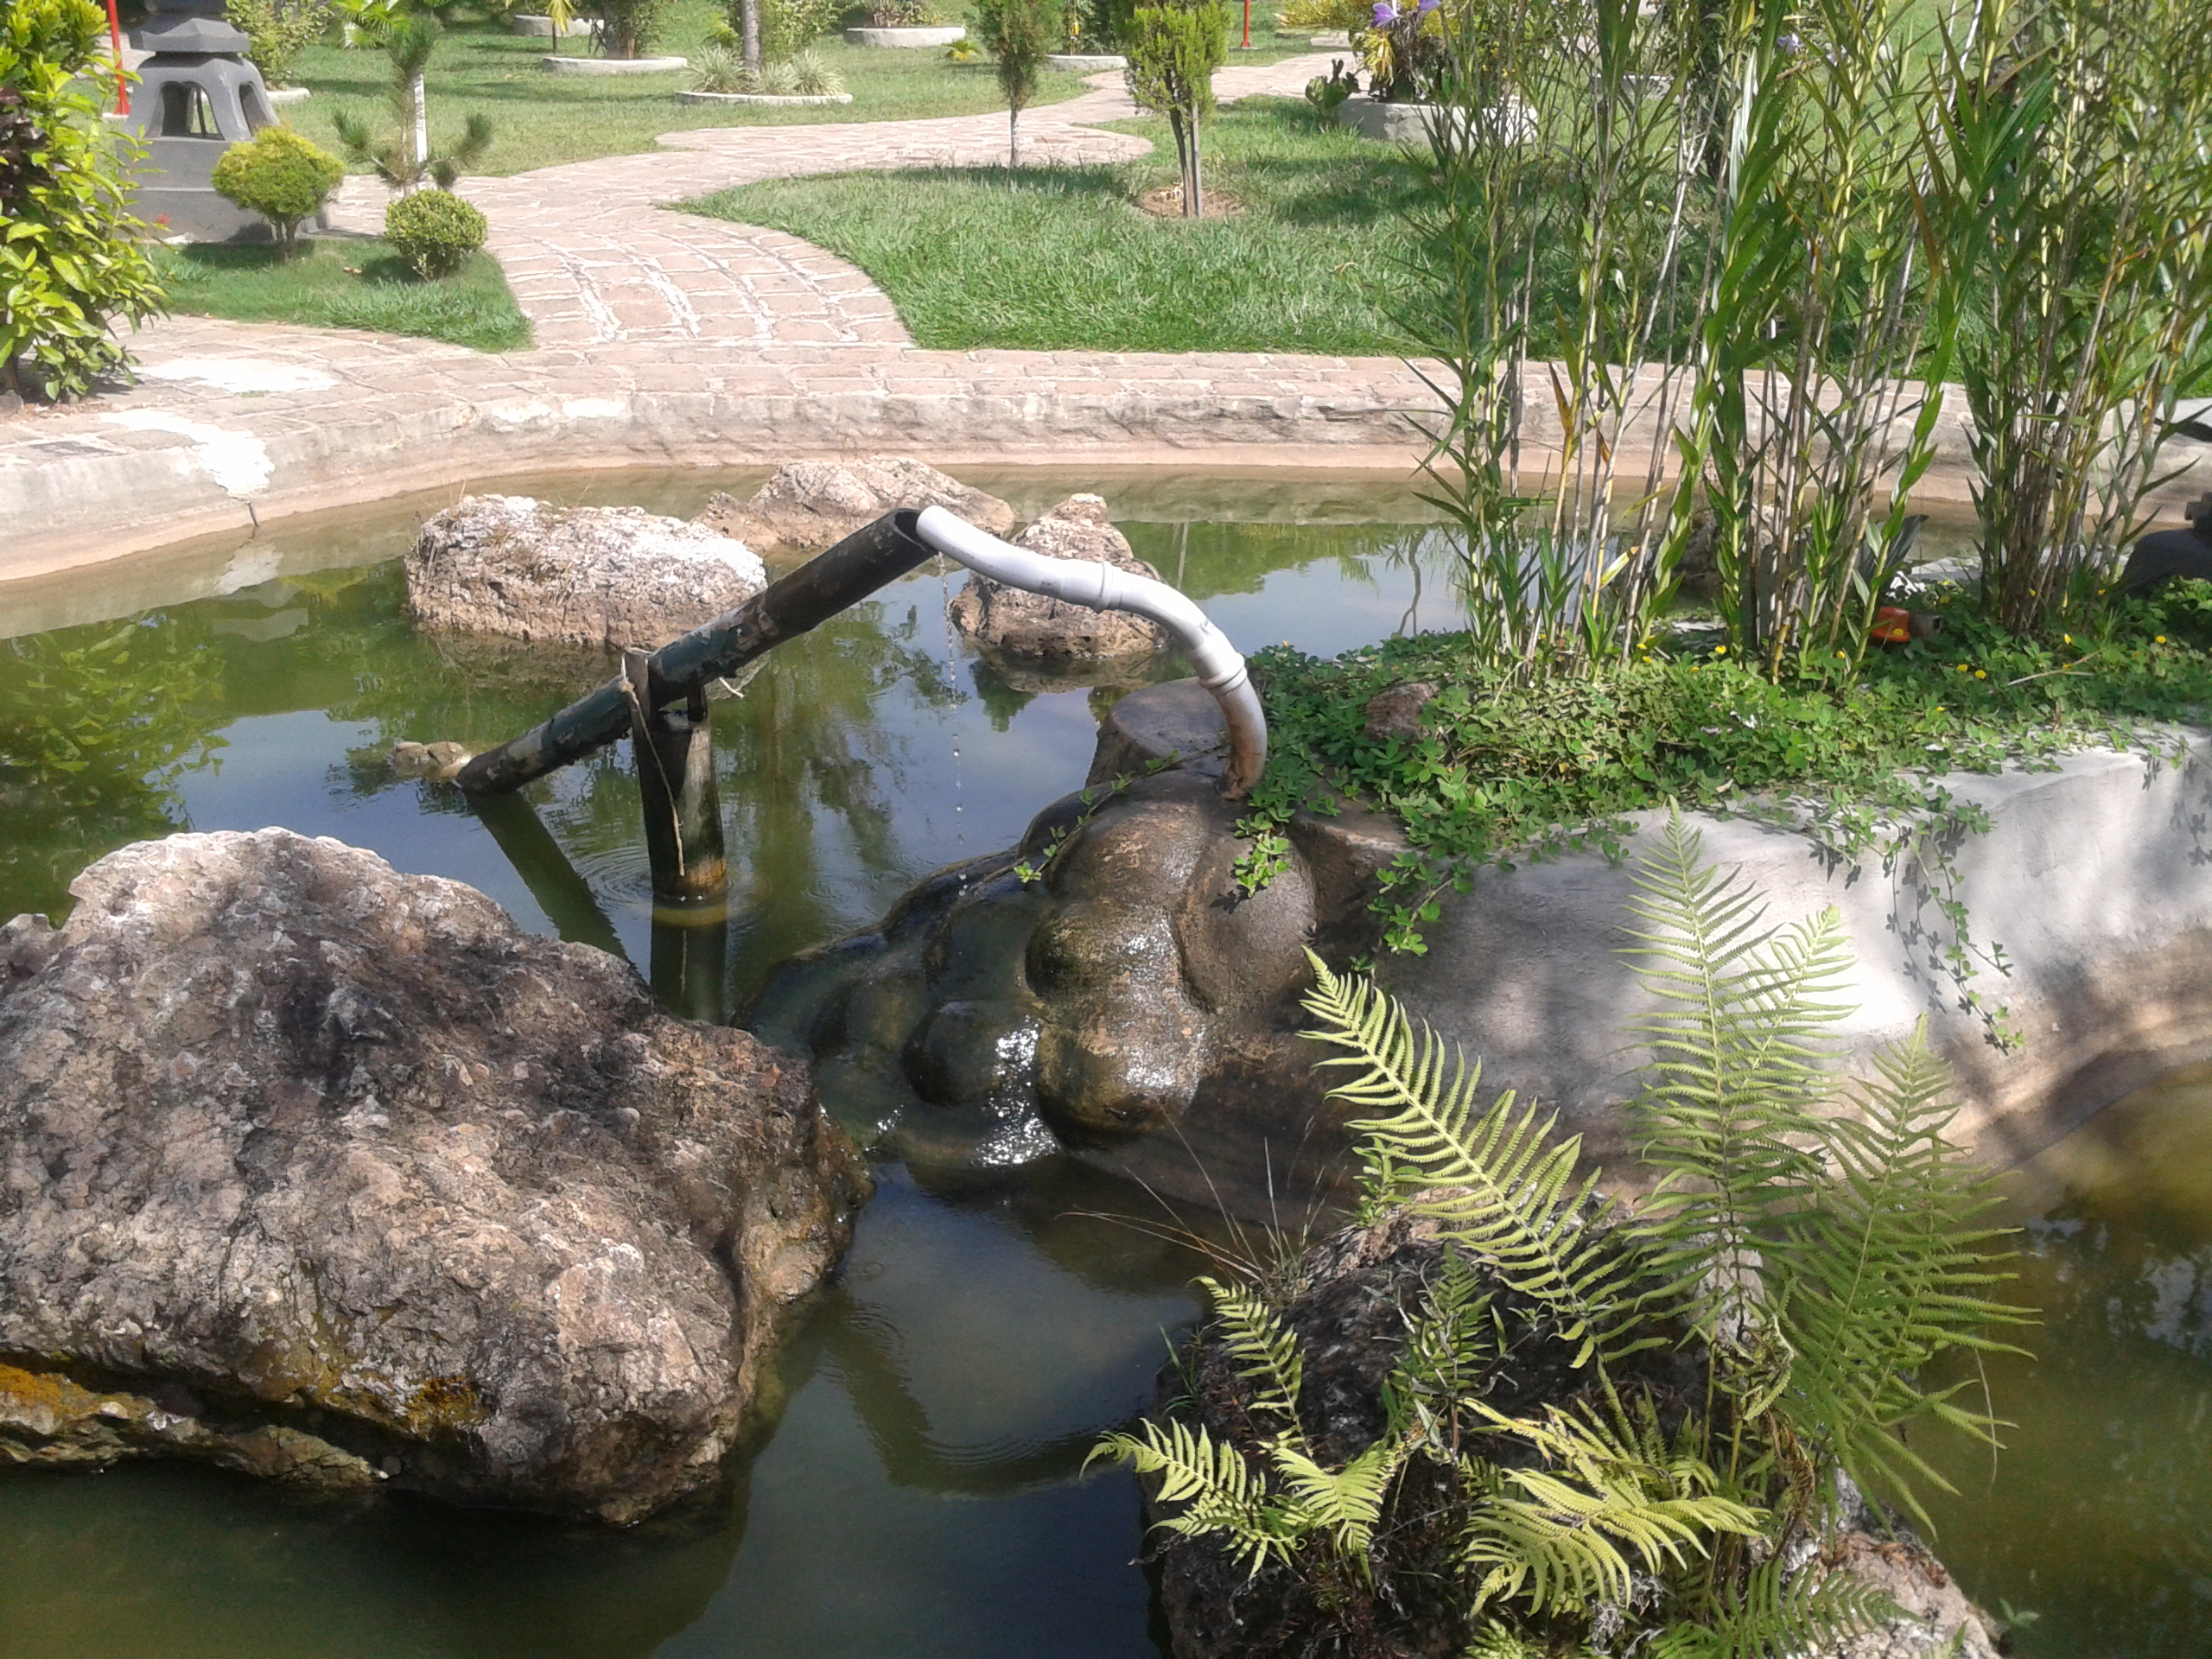
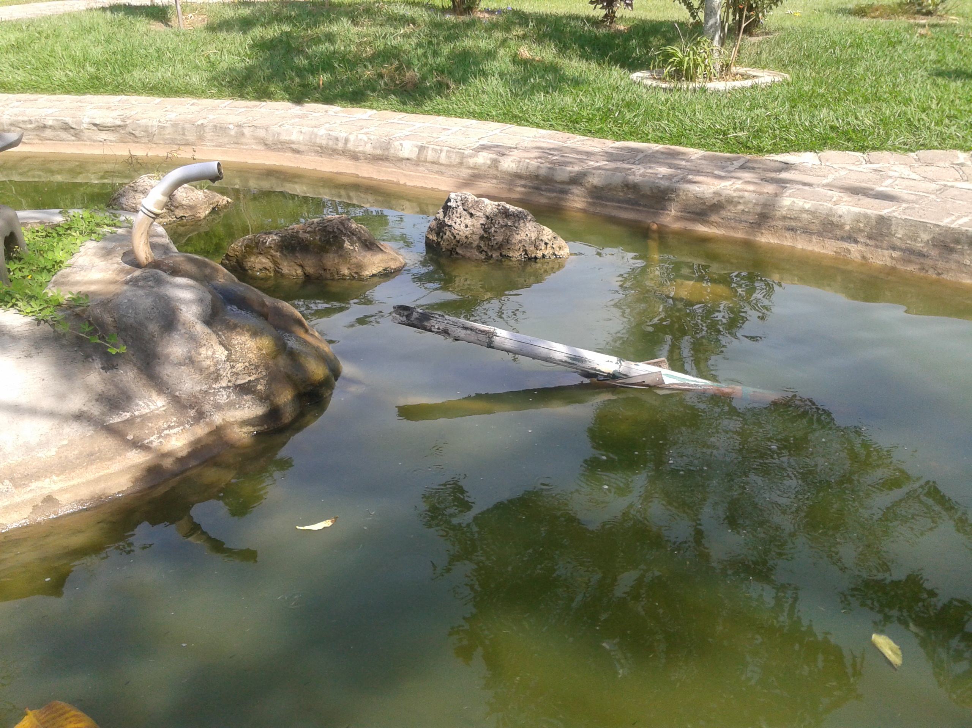

Sala de Sessões, 18 de março de 2013.

Ass.: FRANCISCO CHRISTÓFORO JÚNIOR
Ademar Salvador
Antônio Franco dos Santos “Bacana”
Eli da Eligás
José Ap. da Silva “Zelito”
Júlio Marcondes de Moura Filho
Luizinho Barbeiro
Patrícia Morato Marangão
Paulo André Faneco
Vanderlei Ferreira
VEREADORES

Confere com o original

- Elizangela C. C. S. Tavares -
DIRETORA GERAL
SUBSTITUTA

